BÀI TẬP BỔ TRỢ TUẦN 4
- CÁ NHÂN: NGUYỄN PHƯƠNG THẢO (THẢO NGUYỄN) -
A- Khái quát
- Nhóm mình cùng thực hiện dự án nhóm cho môn Kĩ năng bổ trợ.
- Các công cụ được sử dụng gồm: công cụ soạn thảo tài liệu cộng tác, công cụ lưu trữ và chia sẻ tệp, công cụ giao tiếp nhóm.
B- Chi tiết từng tác vụ
1. Công cụ soạn thảo tài liệu cộng tác
- Nhóm thống nhất sử dụng công cụ Google Docs để ghi lại chi tiết nhiệm vụ và nội dung của từng cá nhân
Điểm mạnh | Điểm yếu
- Cộng tác thời gian thực giúp tôi có thể thấy ngay con trỏ làm việc của các thành viên khác di chuyển trên văn bản-tạo cảm giác làm việc cùng nhau  - Tiết kiệm thời gian không cần gửi file rồi chờ phản hồi  - Khả năng truy cập nhiều thiết bị | - Có định dạng trang hạn chế, khó căn chỉnh bảng và hình ảnh  - Phụ thuộc vào kết nối Internet là điểm rõ rệt
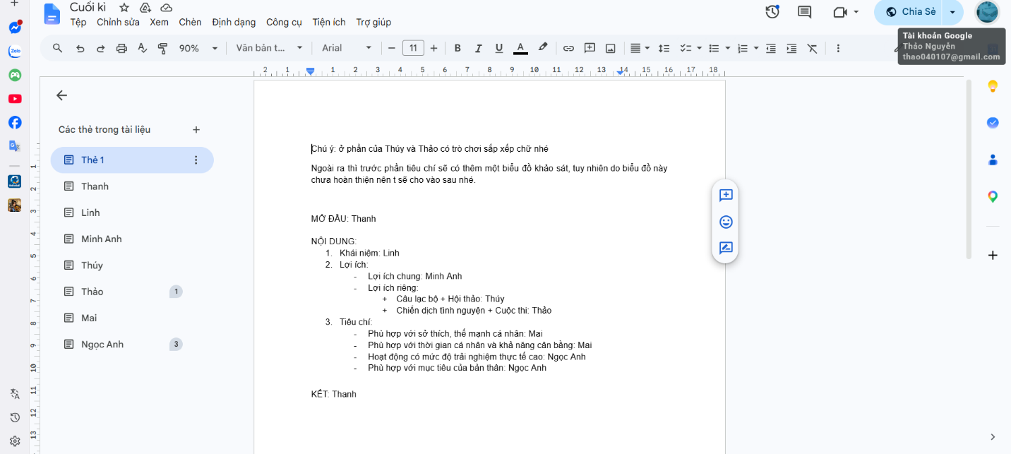

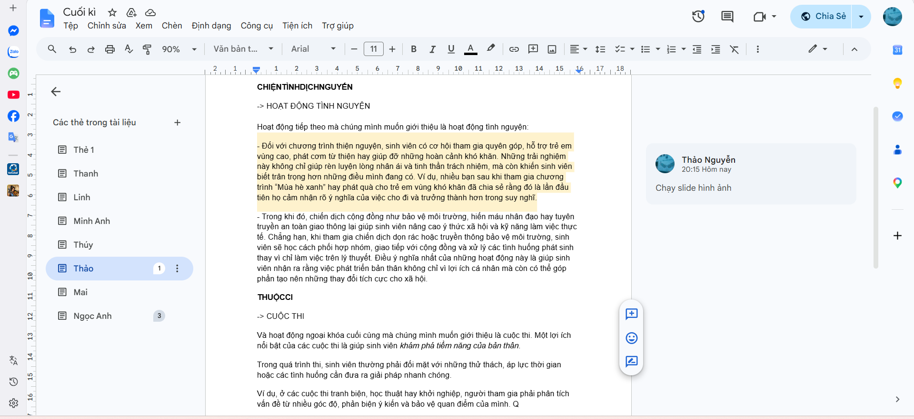
2. Công cụ lưu trữ và chia sẻ tệp
- Nhóm sử dụng công cụ lưu trữ là Powerpoint
- Công cụ chia sẻ tệp tiếp tục là Google Docs( nhưng hạn chế quyền chỉnh sửa- chỉ có nhóm trưởng có)
Điểm mạnh | Điểm yếu
Powerpoint  - Trình bày chuyên nghiệp  - Hoạt động offline hoàn toàn  - Tương tác rộng, có tích hợp OneDrive cho phép chia sẻ và đồng chỉnh sửa tương tự Google Docs | - Cảm nhận rõ ràng đây là sản phẩm chỉ lưu trữ và không có khả năng lưu trữ& chia sẻ một cách linh hoạt  - File năng, không có lịch sử phiên bản tốt nên nếu có làm/xóa mất thông tin hình ảnh sẽ khó lấy lại
Google Docs  -Lưu trữ và đồng bộ đám mây tự động dễ dàng  -Có thể lưu -chia sẻ văn bản dài  - Có thể lưu trữ và chia sẻ không bị ảnh hưởng nội dung | - Bảo mật phụ thuộc vào Google  -Có thể xung đột khi nhiều người cùng sửa cùng lúc

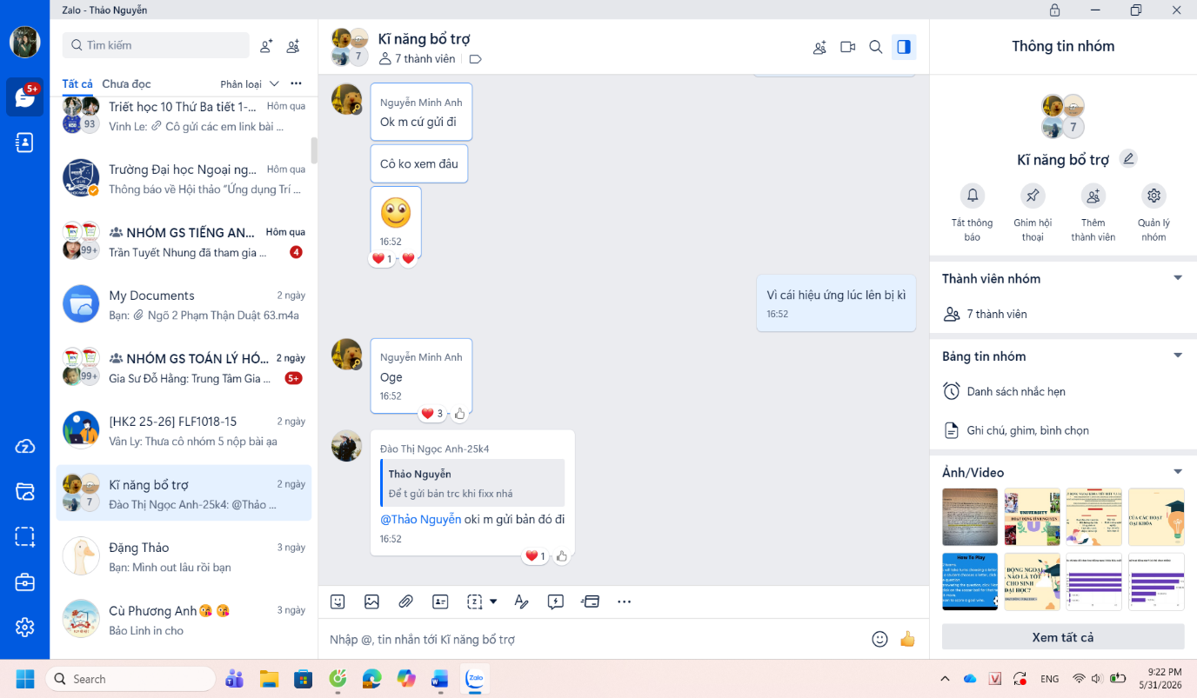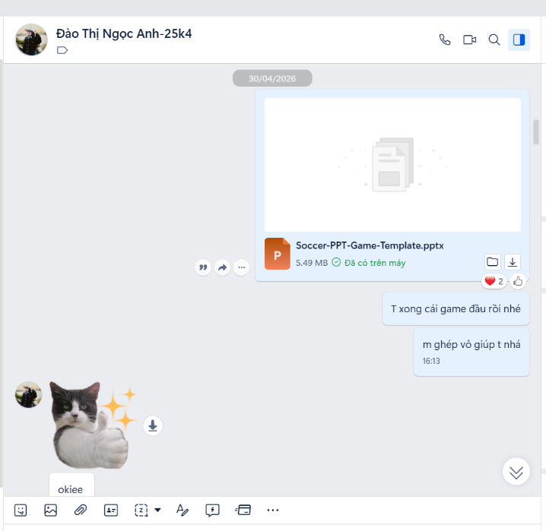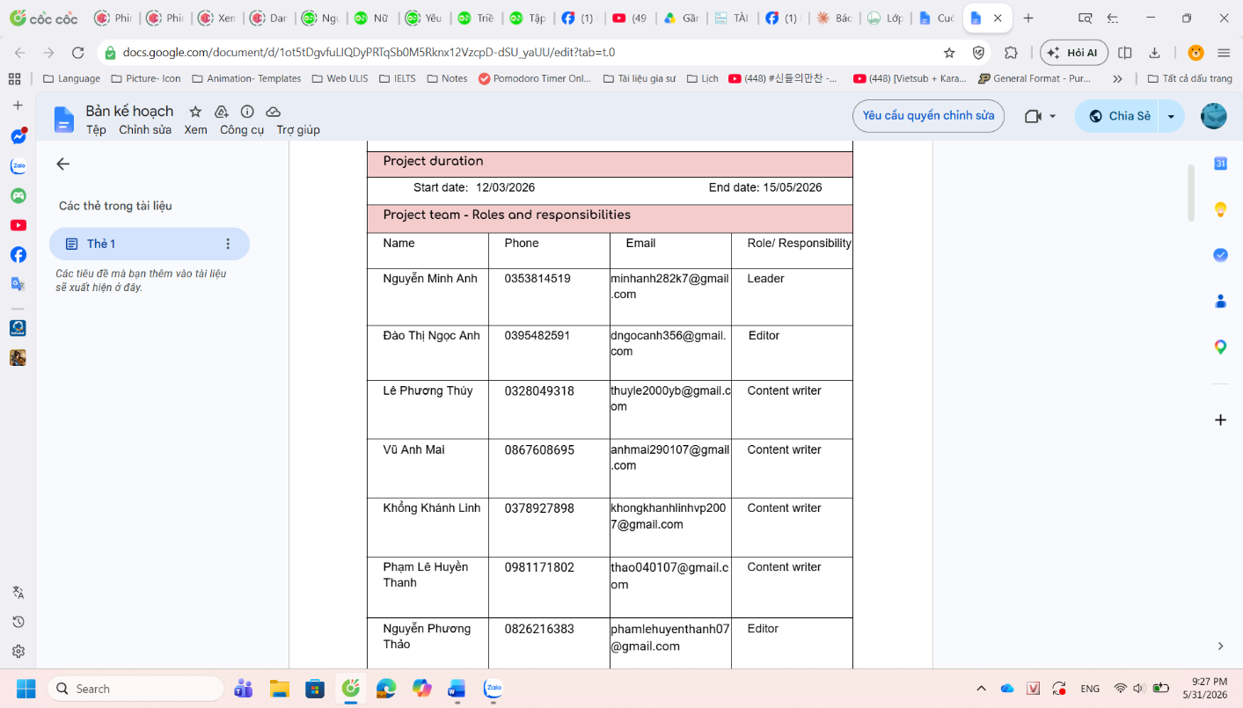
3. Công cụ giao tiếp nhóm
- Chủ yếu nhóm có nhiều thời gian gặp mặt và hoạt động trên lớp học trực tiếp nên khi về nhà tự làm nhiệm vụ hoặc thắc mắc mới trao đổi.
- Song trong quá trình làm nhóm không tránh khỏi hạn chế địa lí nên nhóm tôi cũng có sử dụng nền tảng Zalo, Google Meet để giao tiếp và trao đổi.
- Cảm nhận rõ hai nền tảng trên nhanh chóng, tiện lợi, dễ dàng để thực hiện trao đỏi-bàn bạc. Đặc biệt cần có kết nối mạng tốt thì mới suôn sẻ trong cả quá trình và sự tích cực tương tác vì nền tảng trực tuyến dễ khiến cá nhân mất tập trung, không chú ý, bị gián đoạn(vì không cần bật cam/ mic xuyên suốt)
